服务外包创新创业大赛A类项目审核表

1. 确定选题

[A04]工夹具全寿命智能管理系统(TMS)

1. 团队成员
2. 队长

姓名:徐梓芯

学号:2017111584

班级:软件2017-02班

任务分工:项目创建、部署与测试，数据库设计及优化，监督项目进度。

1. 队员

姓名: 李一樊

学号:2017112459

班级:软件2017-02班

任务分工:项目部署及测试，项目后端实现及网络通信。

1. 队员

姓名: 王榕婧

学号:2017112276

班级:轨道2017-02班

任务分工:主要负责答辩，ppt、文档的制作。辅助预测算法设计，前端ui设计与实现。

1. 队员

姓名:刘君卿

学号:2017112229

班级:轨道2017-01班

任务分工:主要负责预测算法设计，辅助前端ui设计与实现、项目方案和详细设计的撰写。

1. 队员

姓名:侯琴

学号:2017112221

班级:自动2017-02班

任务分工: 主要负责UI设计、C#UI实现，辅助预测算法设计。

1. 开发实力描述:

开发实力描述包括:获奖情况、技术专长、科研实践情况等等

徐梓芯：

1. 获奖情况：

* 西南交通大学电气工程学院2017年“萌芽计划”科创训练三等奖
* 西南交通2019年大学生课外创新实验竞赛优胜奖

1. 技术专长：

* 熟练使用C，C++，C#，ruby和Java等语言。
* 有多次独立开发和团队合作开发系统的经验。
* 对数据库具有一定的知识储备，会使用mySQL设计数据库。
* 对软件工程，软件项目管理方面有一定认知。

1. 科研实践：

* 参加信息学院srtp项目。
* 参与两次校外实践的游戏开发和FSC管理系统的开发。

李一樊：

1. 获奖情况：多次参加acm竞赛包括：

* 蓝桥杯大赛省二等奖
* GPLT2019团体程序设计天梯赛省二等奖

1. 技术专长：软件设计，系统架构

* 能熟练使用C，C++和Java等语言。
* 有过团队开发经历。
* 能够熟练使用数据库以及SQL语句。

1. 科研实践：

* 参加信息学院srtp项目。
* 参加过学校组织的软件实习。
* 参加过学校ACM竞赛训练营多次acm竞赛。

王榕婧：

1. 获奖情况：

* 第十二届“中国电机工程学会杯”全国大学生电工数学建模竞赛“二等奖
* 第七届溢达全国创意大赛总决赛二等奖
* 2019年度西南交通大学竞赛月“旋转LED制作”三等奖

1. 技术专长：

* 具有创新思想。
* 现场答辩。
* 文档及PPT的制作。
* 对c语言、c++、SQL语言均有一定了解。

1. 科研实践情况：

* 作为项目主研参加“高性能超级电容电池混合储能装置”项目的研发。
* 参加srtp项目。

刘君卿：

1. 获奖情况：

* 获得2019届全国大学生数学建模竞赛一等奖
* 五一数学建模一等奖等

1. 技术专长：

* 在项目中负责数据可视化。
* 擅长算法设计。
* c#前端开发。
* 资料检索等。

1. 科研实践：参加信息学院srtp国创项目。

侯琴：

1. 获奖情况：

* 第十届中国大学生服务外包创新创业大赛西部区域赛三等奖
* 2019西南交通大学数学建模校赛三等奖
* 西南交通大学新秀杯数学建模比赛二等奖
* 西南交通大学第十届大学生课外创新实验竞赛优秀奖
* 西南交通大学“信息技术实验+”大学生课外创新实验竞赛一等奖
* 第九届“电气之光杯”机器人大赛第二名

1. 技术专长：

* 前端开发。
* 算法设计。
* 硬件电路。

1. 科研实践：参加信息学院srtp国创项目。
2. 概要介绍

包括但不限于目标问题分析、解决思路、解决方案、亮点

1. 目标问题分析

目前捷普生产线上的工夹具的采购、使用、维修报废等全过程采用人工纸质记录或 Excel 台账的方式进行管理，且流转于各个工作部门之间的工夹具数量极为庞大，存在着工作量大，精确度差，数据安全性差，结构化查询不便等诸多缺陷，同时不同部门员工录入的信息难以同步。怎么使管理更加便捷有效，怎么分部门分角色提供权限，怎么把人从复杂的工夹具管理线中解放出来，缩短时间开销成本，实现智能化、电子化管理是捷普当前急需解决的问题。

1. 解决思路

针对人工管理工夹具工作量大、精确度差、数据安全性差等问题，我们从实现管理的智能化，缩短人工管理开销成本出发，决定使用visual studio开发平台，基于C#语言搭建一个MVC局域网网站实现工夹具的智能管理。

1. 解决方案

整个项目使用 B/S 架构，基于visual studio平台开发一套完整的工夹具工夹具全寿命智能管理系统。

* 网站前端采用 Bootstrap 、JQuery 框架，搭建动态页面向用户进行数据展示，用户可以通过前端网站实现工夹具的采购入库、领用/归还、保障维修等一系列操作。
* 网站后端数据库采用MySQL，对工夹具数据进行流程化管理。
* 分用户分角色给与相应的操作权限。
* 系统实现对工夹具整个生命周期的数据记录。
* 构建预警算法预测工夹具的故障几率。

1. 亮点

* 分用户分权限，便于层次管理，提高管理效率。
* 高效准确的预警算法，智能化提醒，缩短时间成本。
* 账号密码登陆提高安全性。
* 部门数据对外独立不可见，增加数据管理安全性。

1. 需求分析

认真读题，研讨企业真正需求

5.1概述

捷普电子（无锡）有限公司需要一个生产设备全寿命周期（全寿命周期包含设备的采购、使用、维修（轮换）、报废等全过程）的数据化管理系统对每一套工夹具实现全寿命周期的电子化、智能化管理。该系统通过预测算法实现对工夹具寿命的预测，从而获得设备寿命周期费用最经济，设备综合性能最高的理想目标。

5.2产品用户

该产品专为捷普电子（无锡）有限公司设计，产品用户为公司员工，系统以Workcell（工作部门）为单位分隔数据，各Workcell之间数据完全独立且互不可见。根据权限的不同可分为以下几种：

1、Operator I（初级用户）：进出库操作、提交报修申请。

2、Operator II（高级用户）：提交采购入库申请、修改工夹具基础信息、处理报修申请、提交报废申请。

3、Supervisor（监管员）：创建和修改工夹具类别、处理采购入库申请、处理报废申请。

4、Manager（Workcell 经理）：对采购入库申请和报废申请进行最终处理。

5、Admin（系统管理员）：添加或删除用户、更改用户权限。

用例图如下：

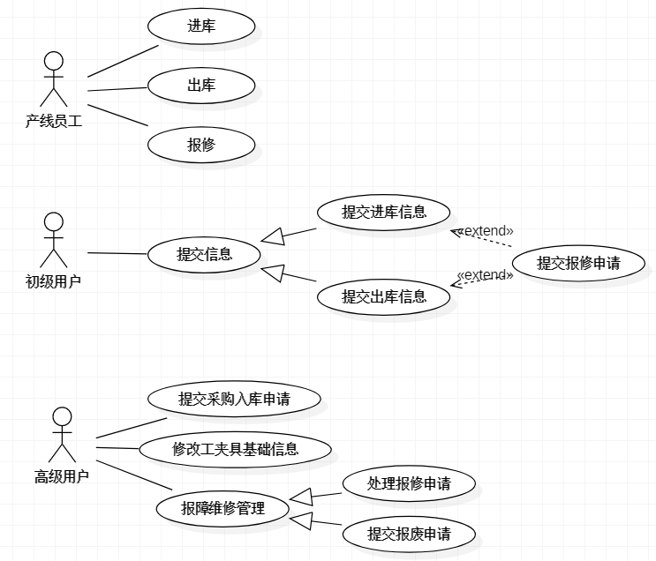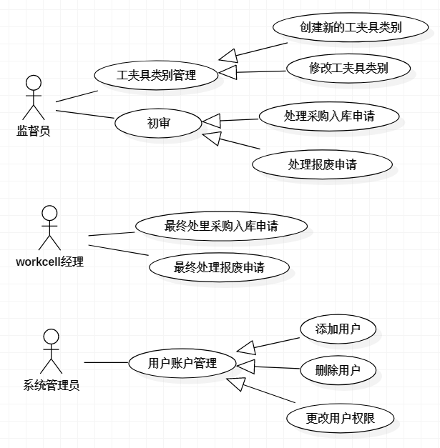

5.3功能需求

对于每一套工夹具，系统从采购入库审批流程→领用/归还→定期检测→报障维修→使用记录→报废手续，整个生命周期都有详细的追踪记录。

5.3.1采购入库

（1）流程：Operator II（高级用户）提交→ Supervisor（监管员）初审→ Manager（Workcell 经理）终审。

（2）主要内容：申请人、类别代码、物品代码、采购入库单据号、采购入库日期、物品照片。

5.3.2进出库

（1）流程：产线员工申请→扫描员工卡确认身份→仓管员录入信息→工夹具出库/返库。

（2）主要内容：领用人，操作人，产线，日期，物品代码。

5.3.3报修

（1）流程：Operator I（初级用户）提交→ Operator II（高级用户）处理并关闭。

（2）主要内容：申请人、物品代码、故障描述、故障照片、处理人。

（3）数据分析和故障预警功能：能通过构件数据挖掘模型、设计数据分析及故障预警算法等手段，在工夹具即将有较高概率发生故障前，通过 email 等方式对相关人员发出预警。

5.3.4报废

（1）流程：Operator II（高级用户）提交→ Supervisor（监管员）初审→ Manager（Workcell 经理）终审。

（2）主要内容：申请人、物品代码、物品寿命计数、报废原因。

（3）当工夹具的理论报废时间即将到达时，提前通过 email 等方式对相关人员发出预警。

5.4性能需求

5.4.1安全性

（1）系统为局域网网站形式。

（2）使用登录验证和用户权限控制来确保安全性。

5.4.2可靠性

（1）数据自动备份的实现。

（2）数据保留十年以上。

5.4.3易用性

（1）数据可以多种形式进行查询和追溯，并按用户要求显示报表。

（2）在确保数据可靠性与安全性的前提下，尽量实现流程和表单的自动化。

（3）系统是直接面对使用人员的，而手机的品牌是各不相同的。这就要求系统能够提供良好的用户接口，易用的人机交互页面。

（4）要实现易用性，就要求系统应尽量选择用户熟悉的术语和语言界面；并针对用户可能出现的使用问题，提供相应的在线帮助，缩短用户对系统熟悉的时间。

5.4.4可拓展性

（1）系统预留工夹具定位显示模块，当公司为重要工夹具安装定位设备后，能实时显示工夹具具体位置。

5.4.5准确性和及时性

（1）系统处理的准确性和及时性是系统的必要性能。

（2）在系统设计和开发过程中，要充分考虑系统当前和未来可能可能承受的工作量，使系统的处理能力和响应时间能够满足用户对信息处理的要求。

1. 方案设计

如果是数据算法类的题目，建议提出要使用的算法，最好能够找到相类似的案例;如果是系统开发类的题目，建议根据用户角色,详述方案设计

**关于预测算法的设计方面**：

现在主要的几种预测算法时通过历史数据进行趋势外推，以获取系统未来时刻的运行状态，我们通过查询资料，拟主要研究以下几种算法：

* 1. 基于改进灰色模型的神经网络算法

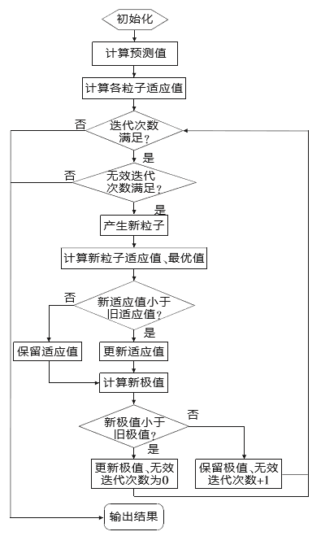灰色理论用于故障预测的原理是把被预测系统看成是一个灰色系统，利用存在的已知信息去推知含有故障模式的不可知信息的特征、状态和发展趋势，并对未来故障的发展做出预测和决策，其过程即是一个灰色过程的白化过程。电子系统的老化和损坏一般都是单调的过程，而灰色模型在反映系统的确定性趋势方面具有较大优势，因此用灰色模型预测系统的状态是可行的。GM(1,1)模型是最常用的一种灰色模型，它是由一个只包含单变量的一阶灰色微分方程构成的模型。GM(1,1)是最基本的灰色预测模型，任何一个灰色系统随着时间的推移，越是远离时间原点，旧数据的信息意义将逐步降低，必须考虑随时将新数据置入模型之中，并及时去掉旧数据，建立的GM(1,1)才能随时反映信息当前的特征。本文采用新陈代谢法对GM(1,1)进行改进，使得模型参数(a,b)在线自适应改变。

算法流程如图所示：

* 1. 基于加权隐马尔可夫的自回归状态预测模型

通常，对于平稳或近平稳时间序列，传统的回归预测模型即可达到较好的预测性能，然而在实际的复杂系统中，过程参量通常表现出强烈的非线性和混沌特性，隐马尔可夫模型(Hidden Markov Model，HMM)是一种基于概率随机过程的模型，是目前语音识别领域广泛 采用的一种统计信号模型，该模型具有严谨的数学结构和可靠的计算性能，由于其中的马尔可夫链可用来描述隐藏于随机观察序列中的时变特性，因而使得它在处理非平稳随机序列 中具有独特优势。基于加权隐马尔可夫的自回归状态预测模型是在HMM模型的基础上，将自回归模型作为预测元的一种加权HMM自回归预测模型。首先进行Markov链的加权预测，之后根据获得的状态预测序列由观察值的概率密度函数计算出观测值序列，并由最大概率的自回归模型输出最终的预测值。

预测模型的隐马尔可夫结构如图所示：

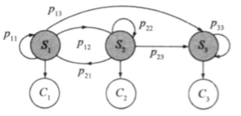

**关于系统开发类部分：**

**采购入库**

* 简单描述

提交采购清单并获取审批

* 发起角色

初级用户

* 响应角色

监管员、Workcell经理

* 事件流程
  1. 初级用户提交采购入库单，交付物品
  2. 监管员核对清单与物品
  3. 监管员记录类别代码，物品代码，确认采购入库单据号及拍摄物品照片
  4. 监管员提交相应信息及物品代码至相应Workcell经理
  5. Workcell经理确认信息，审批签字
* 特殊需求

若采购入库单与物品不相符合，返回确认原因，必要时进行追责。

**进出库**

* 简单描述

产线员工申请所需物品，仓管员管理并移交相应物品

* 发起角色

产线员工

* 响应角色

仓管员

* 事件流程

1. 产线员工发出工夹具使用/退还申请
2. 扫描员工卡确认身份
3. 仓管员录入领用人，操作人，产线，日期及物品代码
4. 工夹具出库/返库

* 特殊需求

若工夹具在仓库或使用时丢失，需对相应仓管员或产线员工进行追责并进行上报

* 前置条件

提交使用申请时需确认相应闲置工夹具数量充足

* 后置条件

入库时确认工夹具未损坏

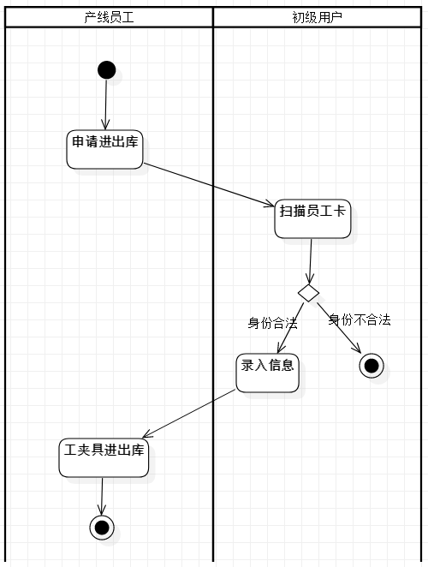

**报修**

* 简单描述

对故障工夹具进行维修处理

* 发起角色

初级用户

* 响应角色

高级用户

* 事件流程

1. 初级用户记录故障工夹具的物品代码，填写故障描述并拍摄故障照片
2. 初级用户提交报修申请及相应信息
3. 高级用户根据故障状况进行相应的处理
4. 关闭请求并记录请求的处理人

* 可选流程

1. 若工夹具处于可维修状态，则高级用户发起维修流程
2. 若工夹具已不可维修，则高级用户发起报废流程

* 前置条件

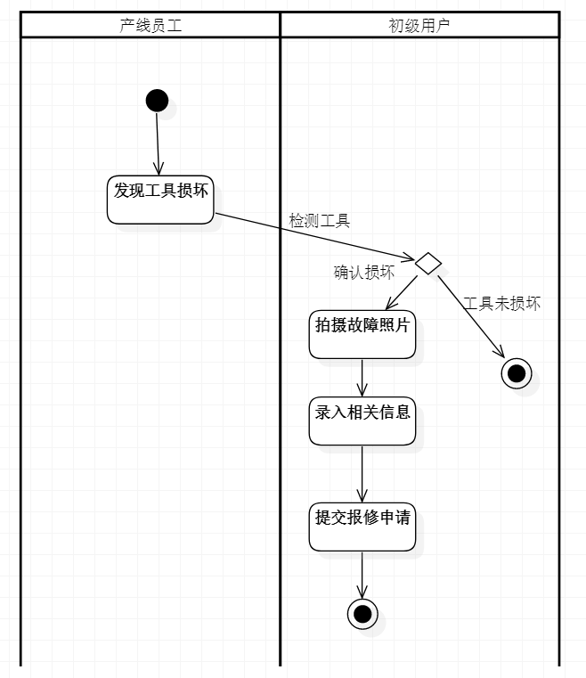有工夹具出现故障

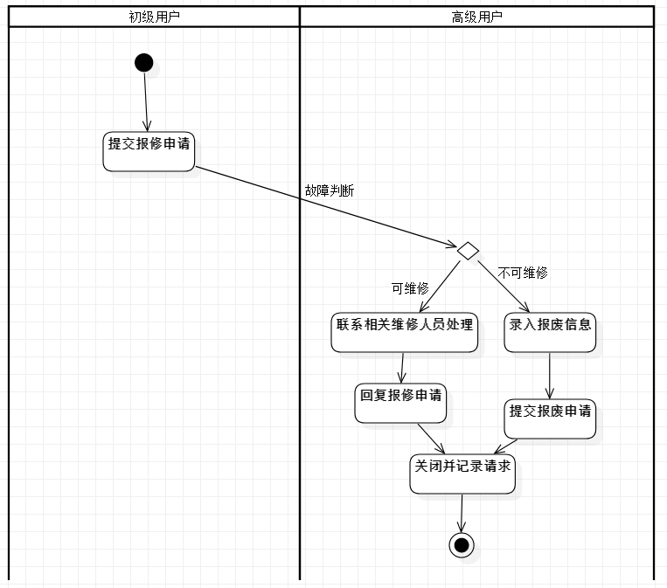

**报废**

* 简单描述

工夹具已处于不可维修状态，进行报废处理

* 发起角色

高级用户

* 响应角色

监管员，Workcell经理

* 事件流程

1. 高级用户发起报废申请，并提供物品代码及报废原因
2. 监管员审核并记录报废原因，进行物品寿命计数
3. Workcell经理审批并记录

* 特殊需求

若物品不符合报废条件，则驳回该请求

* 前置条件

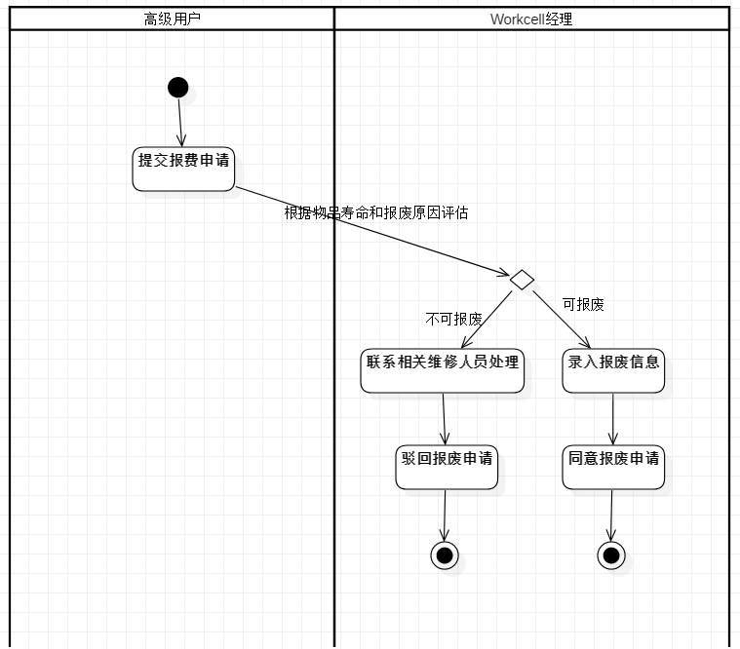工夹具处于不可维修状态，必须进行报废

**添加用户**

* 简单描述

人力资源增加时，系统添加相应用户

* 发起角色

HR

* 响应角色

系统管理员

* 事件流程

1. HR告知系统管理员添加用户
2. HR提供添加用户的信息及授予的权限
3. 系统管理员创建该用户并设置相关信息及权限

* 特殊需求

若HR提供用户信息不完整，需返回HR，完善信息，重新添加

* 后置条件

添加完成后需交由HR或用户确认

**更改用户权限**

* 简单描述

发生人事变更时，系统对该用户权限进行相应更改

* 发起角色

HR

* 响应角色

系统管理员

* 事件流程

1. HR告知系统管理员进行用户权限更改
2. HR提供用户权限更改证明
3. 系统管理员根据证明进行该用户的系统权限更改

* 特殊需求

若HR提供证明不规范，需提供说明不予更改或向上级确认

* 后置条件

添加完成后需交由HR或用户确认

1. 开发进度安排

请详述比赛备赛分工及进度安排，明大概时间节点

1. 12月-1月中旬:

确定题目，确定想法，确定产品功能及亮点，前期调研，系统流程图，界面设计，程序初期框架的搭建。

分工：全体完成选题功能讨论

* 徐梓芯: 进行需求分析和概要设计，功能设计，数据设计。
* 李一樊: 进行需求分析和模块设计。
* 王榕婧:学习AxureRP的使用方法。
* 刘君卿:查找相关预测算法问题资料并学习。
* 侯琴：完成UI界面初期设计部分。

1. 1月中旬-2月下旬：

实现系统基本功能，数据库的搭建和预测算法的模型的初步建立。

分工：

* 徐梓芯: 完成项目的创建与部署，实现数据库设计。
* 李一樊: 实现系统基本逻辑功能，与前端对接。
* 王榕婧: 辅助UI界面的初期开发和预测算法的模型的初步建立。
* 刘君卿: 预测算法的模型的初步建立。
* 侯琴: 完善页面设计，完成ui界面的初期开发。

1. 2月下旬-4月上旬：

实现系统完整功能，训练并完成预测算法的完整实现，准备策划书，准备西部赛答辩.

分工：

* 徐梓芯:进行项目的测试，数据库设计优化。
* 李一樊: 测试项目，优化并最终上线。
* 王榕婧: 撰写答辩稿，准备西部赛答辩。
* 刘君卿: 预测算法的模型的完整建立和测试。
* 侯琴:完成UI界面的全部开发工作。

1. 4月上旬--：准备国赛答辩

分工：

* 徐梓芯、李一樊、刘君卿、侯琴: 解决程序后期可能出现的问题。
* 王榕婧: 整理资料，撰写答辩稿，准备国赛答辩。

1. 已实现部分

若有已实现部分请填写，可以为空

可以提交GitHub项目网址、视频或文档网址

https://github.com/ooooooooooorange/fwwb

1. 其他能够展现目前进度的资料

有则填写，可以为空

1. 指导老师意见

若目前只是与老师通过线上沟通，可以让老师将意见发送给参赛队伍，参赛队伍粘贴到这里即可

该组同学组队合理，分工明确，项目既定技术路线与目标清晰，且目前已经实现了软件算法的基本模型与框架，同意通过审核。